Maxime SAZADALY

Clémence VIARD

Cahier des charges

# Objectif :

Concevoir et réaliser, en langage C++, un programme permettant de gérer les commandes d’un restaurant, tout en permettant une gestion de la carte du menu et la fidélité des clients, ainsi que l’historique des commandes.

# Fonctionnalités présentes dans le programme

## Prise de commande et facturation

## Marketing

### Historisation des commandes (base de données marketing

Intégration de l’historique des commandes des différents clients.

### Analyse (des données marketing)

#### Analyse des clients

Gestion d’une base de données des différents clients.

Analyse des commandes client (global).

#### Analyse des produits

Répertoriage de la fréquence de commandes des plats.

### Gestion des stratégies commerciales (fidélisation, carte, etc)

Création d’un compte de fidélité.

Réduction conditionnelle automatisée.

# Diagramme des classes

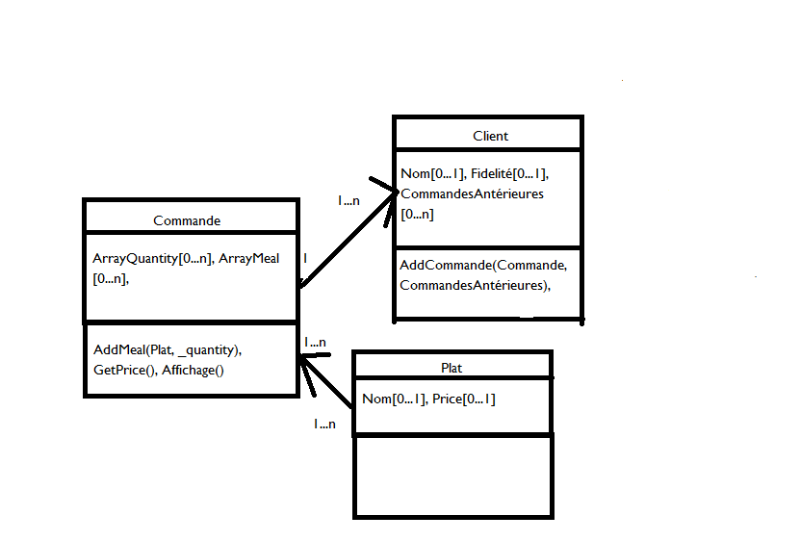

*Ce diagramme de classe a été grandement modifié suite à l’utilisation de fichiers .txt comme registres*